Date :
Prénom :

Les déguisements du carnaval
Téléchargé gratuitement sur http://orpheecole.com

Objectif : Discrimination visuelle – Associer la bonne tête avec le bon corps en repérant des ressemblances et des
différences.
Méthodologie / Motricité fine – Comprendre et apprendre à effectuer une nouvelle consigne : « relier ».

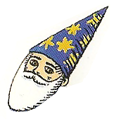
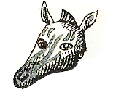
Consigne : Catastrophe ! Les déguisements du Carnaval se sont de nouveau mélangés. Relie les bonnes têtes avec les bons corps pour remettre de l’ordre. Change de couleur à chaque fois.
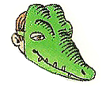
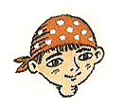
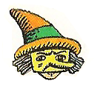
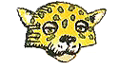

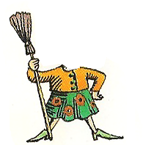

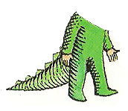
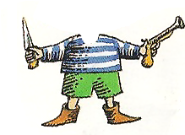
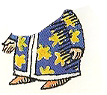
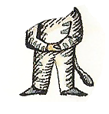
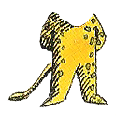

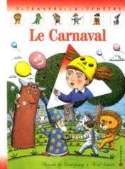

Travail à partir du livre « Le Carnaval », éditions Calligram

